《忆山河》开荒攻略
《忆山河》是一款历史题材的即时战略手游，核心玩法围绕着个人发展和势力对抗展开。而开荒则是其中十分重要的一项，下面是一些《忆山河》的开荒攻略，帮助新手快速上手，安稳发展。
1.开荒的核心目的为发展，所有前期我们要紧跟主线任务，完成主线任务不仅可以获得木材，精铁，钱币等基础资源，还可以获取声望，增加你的领地上限，让你发育的更加快速。
2.前期的资源较少，玩家应当优先集中培养一只部曲，不要分散培养，
3.英雄品质分为军士，裨将，偏将，良将以及名将。玩家前期可使用良将来过渡，等到后面有名将后再进行最终配队。
4.开荒的第一天玩家攻击领地守军，占领领地所消耗的体力都减半，因此在这24小时以内玩家要尽量将自己的体力消耗完，以此快速提升部曲等级。
5.一队部曲可以最多上阵五位英雄，新手时期玩家可以上阵两名英雄，可以优先选择一名肉盾英雄和一名输出英雄，方便用于大部分场景。
6.每天坞堡附件会随机掉落一些资源帮助玩家发育，玩家可以派出部曲前去拾取。

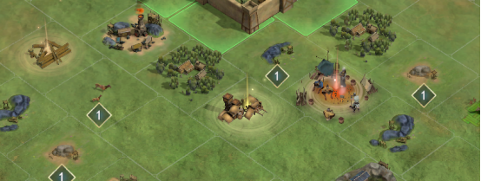
7.点击地块时可以查看驻守的守军兵力，以此可对比敌我兵力，方便玩家选择是否攻占此处领地。
8.新手72小时以内英雄的战技等级以及军备等级重置可返还全部精华，玩家可以先进行升级在新手时期过去之前将其重置。
9.每日的演武会提供大量的资源以及声望等，注意每层关卡若在三次内挑战成功即可获得三倍奖励，五次内挑战成功可获得双倍奖励。争取在三次以内通关可以使得奖励的收益最大。玩家每天可以优先打可稳定通关的最高难度，通关难度越高，层数越多则获得的奖励越丰厚。
10.前期部曲的等级才是王道，玩家发现打不过的高级地时不必硬碰硬，可以选择打更有把握的低级地来获取经验提升等级。
11.解锁势力系统后玩家可尽早加入一个活跃的势力，在势力中不仅可以获得到额外的资源产量加成，还可以与势力内的玩家们交流经验更快的成长起来。
12.加入势力后一定要参与势力的攻城战，势力占领城池后不仅可以获得更多的资源产量加成，在占领城池时还可以获得大量的资源甚至英雄碎片等。
13.占领高等级的土地后，玩家可在其上面建造建筑，不同的建筑会带来不同的加成让你更快的发育起来。
总结：新手开荒时不要盲目的追求金色的名将，也可用紫色良将来过渡发育，集中资源先发育1-2支主力，才可以更轻松的攻占高级地。新手时期获得的军备可先升级用来过渡，在新手期结束之前重置，后续选择长期使用再进行升级。优先对部曲进行升级发育，但是遇到难打的地时可以先攻击较为容易攻打的地进行发育，避免病损过大。找一个活跃的势力进行加入。每天的演武进行攻打。
祝你开荒顺利，早日称霸!

